**Anexo A**

**Registro de respostas e questionário sociodemográfico**

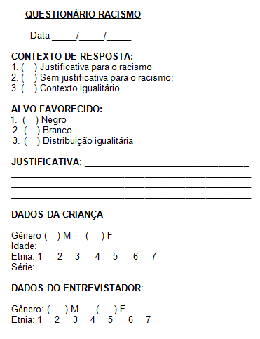

**Anexo B**

# **Termo de Consentimento Livre e Esclarecido (T.C.L.E.)**

Eu, __________________________________________________________, responsável pelo aluno(a) _________________________________________________, autorizo para os devidos fins sua participação voluntária no estudo **A expressão do preconceito em crianças de 5 a 10 anos de idade,** que tem como responsáveis por sua execução as alunas Amanda Cézar Vrijdags, Daniela Santos Bezerra, Jessica Prazeres Ballesteros Moura e Mirella Rodrigues Nobre, do Curso de Psicologia da Universidade Federal de Alagoas, tendo como orientadora Professora Dra. Sheyla C. S. Fernandes.

Para isto, afirmo que recebi as seguintes informações que me fizeram entender sem dificuldades e sem dúvidas os seguintes aspectos:

▪ Que o estudo se destina a compreender a expressão do preconceito em crianças de 5 a 10 anos de idade;

▪ Que a importância deste estudo será contribuir para o aprimoramento das relações interpessoais;

▪ Que o estudo se dará por meio de aplicação de questionários e entrevistas;

▪ Que os resultados que se desejam alcançar não oferecem riscos aos participantes e serão sigilosos, sendo apenas utilizados em ambientes e com fins acadêmicos;

▪ Que, sempre que desejar, serão fornecidos esclarecimentos sobre cada uma das etapas do estudo;

▪ Que, a qualquer momento, eu poderei recusar a continuar participando do estudo e, também, que eu poderei retirar este meu consentimento, sem que isso me traga qualquer penalidade ou prejuízo.

Finalmente, tendo eu compreendido perfeitamente tudo o que me foi informado sobre a minha participação no mencionado estudo e estando consciente dos meus direitos, concordo em nele autorizar a participação do aluno(a) e para isso eu DOU O MEU CONSENTIMENTO SEM QUE PARA ISSO EU TENHA SIDO FORÇADO OU OBRIGADO.

**Contato dos responsáveis pela pesquisa:**

Instituição: Universidade Federal de Alagoas.

Instituto de Psicologia

Endereço Av. Lourival Melo Mota, S/N, Tabuleiro do Martins, Maceió – AL

CEP: 57072-970

Maceió, ______ de _______________________ de 201__.

|  |  |
| --- | --- |
| Assinatura ou impressão datiloscópica  d(o,a) voluntári(o,a) ou responsável legal | Nome e Assinatura do(s) responsável(eis) pelo estudo  ***ASSINAR O MODELO, OBRIGATORIAMENT****E* |

**Tabelas**

**Tabela 1 – Frequência de distribuições realizadas pelas crianças de 5 a 10 anos de acordo a cor da pele**

|  |  |  |  |  |  |
| --- | --- | --- | --- | --- | --- |
| **Cor da pele** |  | **Alvo Favorecido** | | | |
|  |  | **Negro** | **Branco** | **Favorecimento  Igualitário** |
| Branca |  | 3 | 4 | 4 |
| Morena |  | 1 | 1 | 2 |
| Negra |  | 2 | 6 | 17 |

(X2 = 10,97; gl = 4; p = 0,027)

**Tabela 2 - Frequência de distribuições realizadas pelas crianças de 5 a 10 anos de acordo com os contextos**

|  |  |  |  |
| --- | --- | --- | --- |
| **Contexto** | **Alvo Favorecido** | | |
|  | **Negro** | **Branco** | **Favorecimento Igualitário** |
| Justificativa para o preconceito | 1 | 4 | 9 |
| Sem justificativa para o preconceito | 5 | 1 | 7 |
| Contexto igualitário | 0 | 6 | 7 |

(X2 = 13,28; gl = 6; p = 0,039)

**Tabela 3 - Frequência das distribuições realizadas de acordo com o grupo etário**

|  |  |  |  |  |
| --- | --- | --- | --- | --- |
| **Grupo etário** |  | **Alvo Favorecido** | | |
|  |  | **Negro** | **Branco** | **Favorecimento Igualitário** |
| Grupo 1 |  | 4 | 4 | 9 |
| Grupo 2 |  | 2 | 7 | 14 |

(X2 = 1,71; gl = 2; p = 0,425)